25 марта 2014 года состоялось заседание постоянной комиссии Думы по экономике, муниципальной собственности, земельным отношениям и охране окружающей среды
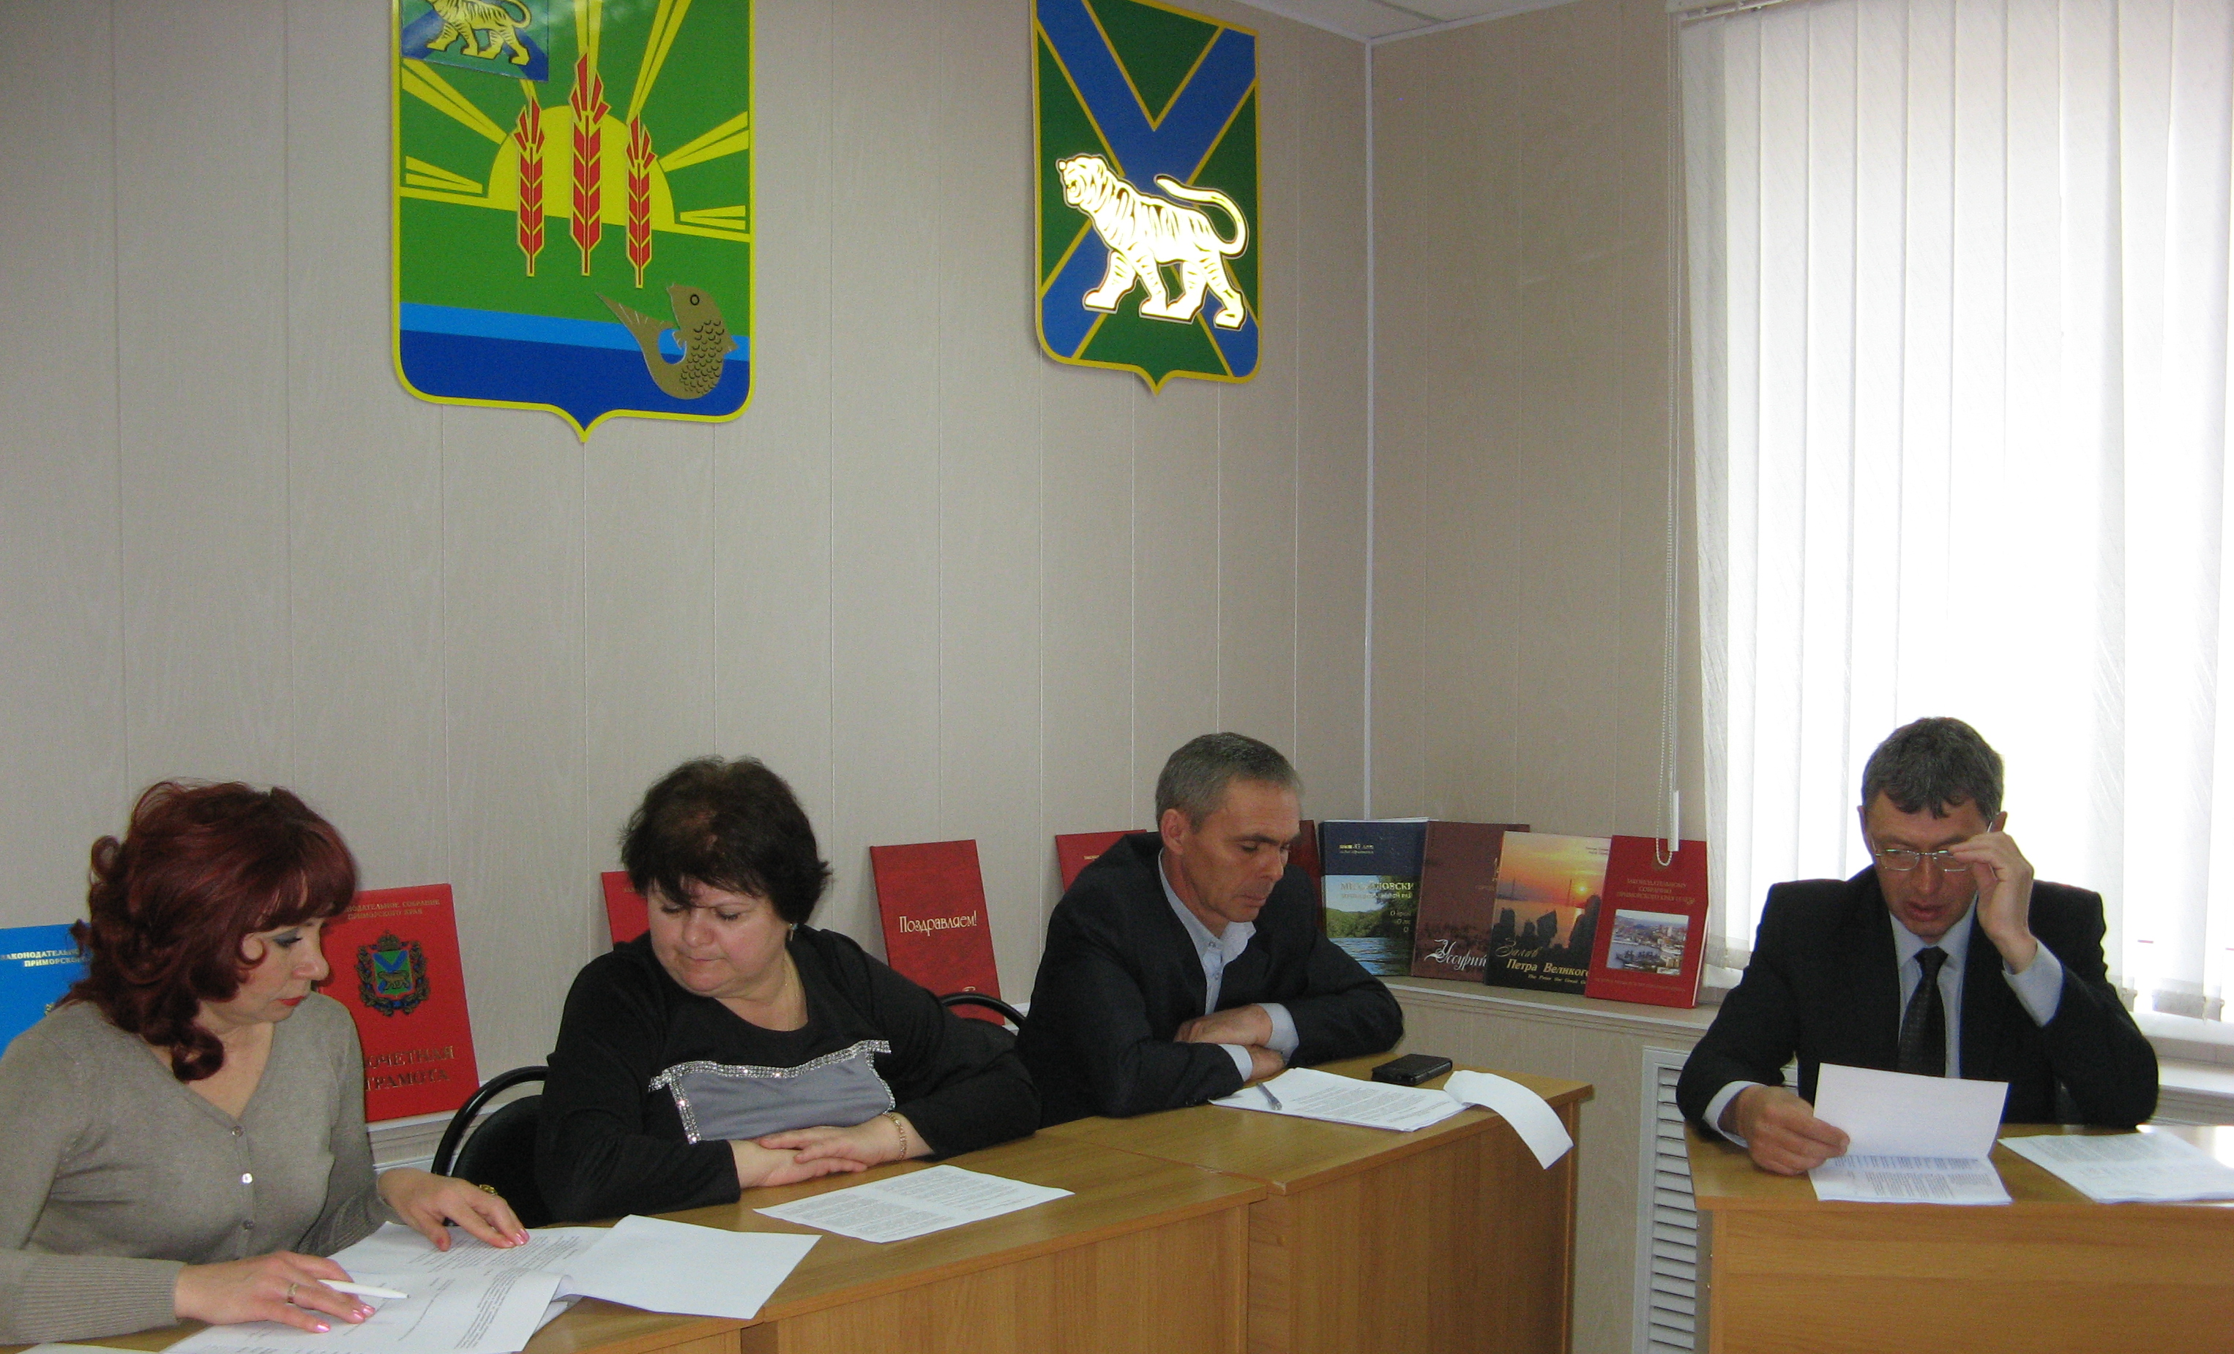
Вопрос о реализации программы «Охрана окружающей среды Ханкайского муниципального района» на 2012-2015 годы, в части проведения мероприятий по укреплению береговой полосы оз. Ханка, был основным вопросом, который рассматривала комиссия. Докладчиком по данному вопросу был Н.И. Синченко – главный специалист 2 разряда отдела жизнеобеспечения Администрации Ханкайского муниципального района. Он рассказал, что в связи с многочисленными выпавшими осадками в 2013 году, уровень рек впадающих в о. Ханка резко увеличился, увеличился и уровень воды в о. Ханка до 1 м. С приходом штормовой ветряной погоды происходил подмыв береговой полосы о. Ханка, местами была разрушена проезжая часть, пострадали постройки частного сектора. Администрацией муниципального района было принято решение оказать помощь жителям района, благодаря денежным средствам, выделенным решением Думы, в октябре 2013 года в с. Турий Рог улица Набережная была очищена от намытого песка, который мешал проезду автотранспорта, а затем произведена подсыпка граверной дресвой и планировка. В с. Астраханка по ул. Набережная обстановка была сложной, вода подошла вплотную к частному сектору, что мешало производству работ и поэтому график их проведения сдвинулся на вторую половину марта 2014 года.
Вторым вопросом депутаты рассмотрели проект нормативного правового акта «О внесении изменений в Положение о порядке осуществления муниципального земельного контроля за использованием земель сельских поселений на территории Ханкайского муниципального района, утвержденное решением Думы Ханкайского муниципального района от 29.09.2009 № 585». Представила данный проект начальник отела градостроительства и земельных отношений И.А. Тищенко.
В Думу обратились главы Камень-Рыболовского, Новоселищенского, Ильинского, Комиссаровского сельских поселений с просьбой передачи имущества, находящегося в собственности Ханкайского муниципального района, в собственность Камень-Рыболовского сельского поселения, в связи с необходимостью исполнения полномочий по обеспечению теплоснабжением жителей Ханкайского муниципального района. Для изучения данного вопроса решением Думы была создана рабочая группа. По итогам работы она вынесла рекомендательное решение: «Администрации Ханкайского муниципального района подготовить проект нормативного правового акта о передаче имущества». На заседании комиссии И.Г. Пакунова – начальник управления экономики и предпринимательства Администрации Ханкайского муниципального района, представила проект «О согласовании перечня предприятий, учреждений, иного муниципального имущества, передаваемых из муниципальной собственности Ханкайского муниципального района в муниципальную собственность Камень-Рыболовского сельского поселения и о внесении законодательной инициативы в Законодательное собрание Приморского края».
Депутаты приняли решения все проекты нормативно правовых актов вынести на заседание Думы.
В ходе работы комиссии депутаты обсудили план работы Думы на II квартал 2014 года, а также приняли план работы комиссии по экономике, муниципальной собственности, земельным отношениям и охране окружающей среды на II квартал 2014 года.

